3A1 Giành cúp bạc khối 3 – Giải bóng đá nam trường Tiểu học Ngọc Khánh
Sáng ngày 20/11/2025, , tập thể lớp 3A1 được nhận phần thưởng tinh thần là chiếc cúp bạc sau những trận thi đấu nảy lửa giữa các lớp trong khối 3
Chúc các con sẽ giành được nhiều thành tích tốt hơn nữa ở những kì thi đấu tiếp theo.
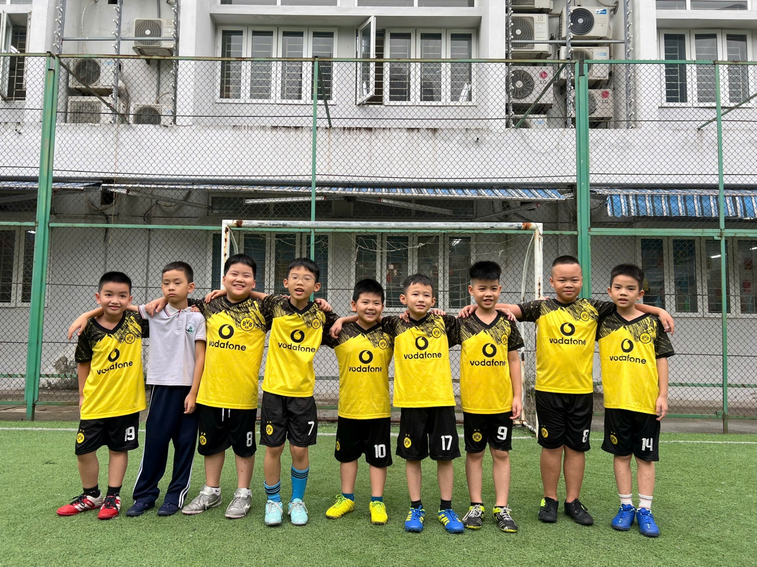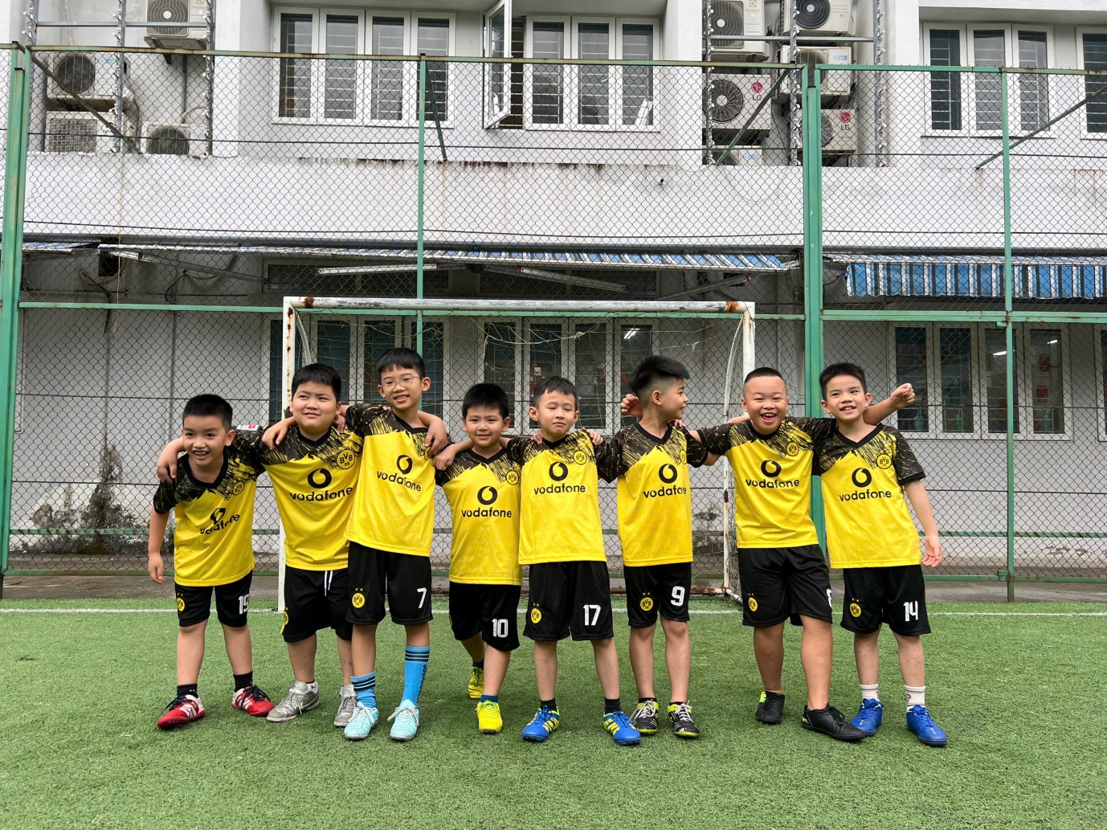
Xin chúc mừng các con!

